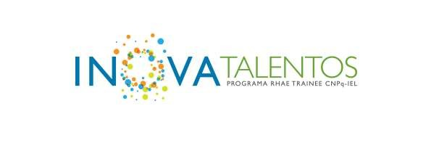

RELAÇÃO DE APROVADOS NA PRIMEIRA ETAPA DA SELEÇÃO DE BOLSISTAS DO BANCO DO NORDESTE

O INSTITUTO EUVALDO LODI - NÚCLEO CEARÁ (IEL CE), torna público o processo seletivo e aprovação da primeira fase referente ao chamamento para bolsista, nível doutor, do Programa Inova Talentos da vaga referente ao Banco do Nordeste

Os candidatos aprovados deverão aguardar instruções da Coordenação do IEL CE.

Aprovados:

- Camila Ribeiro Cardoso dos Santos
- Daniella Medeiros Cavalcanti
- Maria Renata Bezerra Melo
- Janaina Rodrigues Feijó
-José Maria da Cunha Júnior

Maio de 2021.

